哈里斯胜选概率反超特朗普，盘点7大相关概念Meme币

撰文：Wenser，Odaily 星球日报

在 7 月创纪录地获得 3.1 亿美元竞选资金后，哈里斯 (Kamala Harris) 在预测市场 PolyMarket 上赢得 2024 年美国总统选举的概率上升至 52% ，押注资金超 6000 万美元；特朗普胜率下降至 45% 。目前，该活动投注资金已超 5.74 亿美元，堪称「预测市场最受关注活动」。

哈里斯，摇身一变，从「拜登的副手」，成为「民主党总统大选的希望之星」。Odaily 星球日报将于本文对哈里斯相关概念 Meme 币进行简要盘点，供读者参考。

Odaily 星球日报注：Meme 币价格波动较大，投资风险较高，本文不作为投资建议，请谨慎选择投资标的，注意资产安全。

### KAMA：抽象的画风，老牌的 Meme

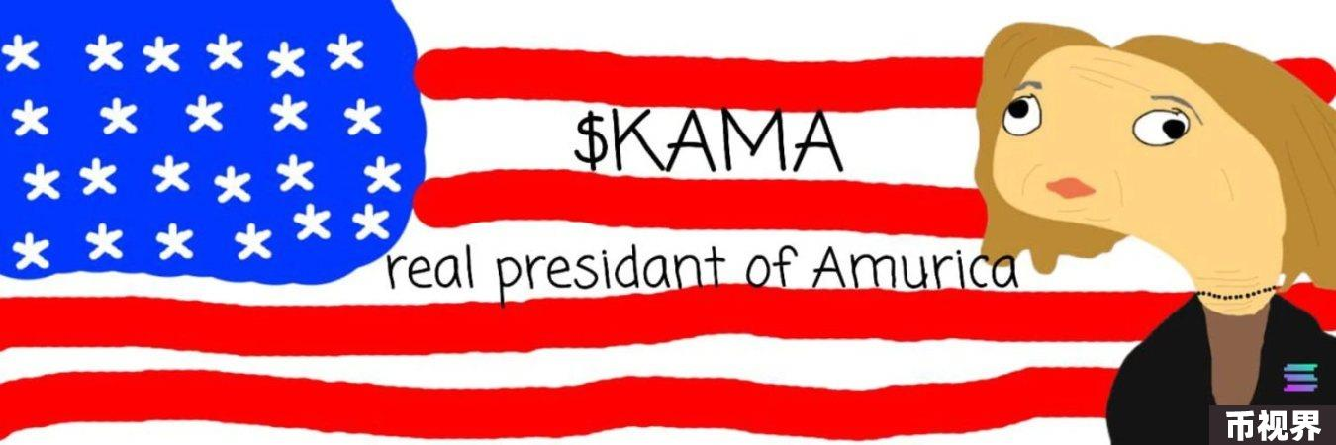

作为与 TREMP、BODEN 等「抽象漫画风」Meme 币同一时期的「老牌项目」，合约上线于今年 5 月底的 KAMA 已经是难得的「龙头 Meme 币」项目了，而且其提出的颇具 Meme 属性的「Real president of Amurica」口号也对「哈里斯有望成为美国历史上第一位女总统」进行了明示，因而成为在「市值超 1 亿」竞赛中突围的「有力竞争者」。

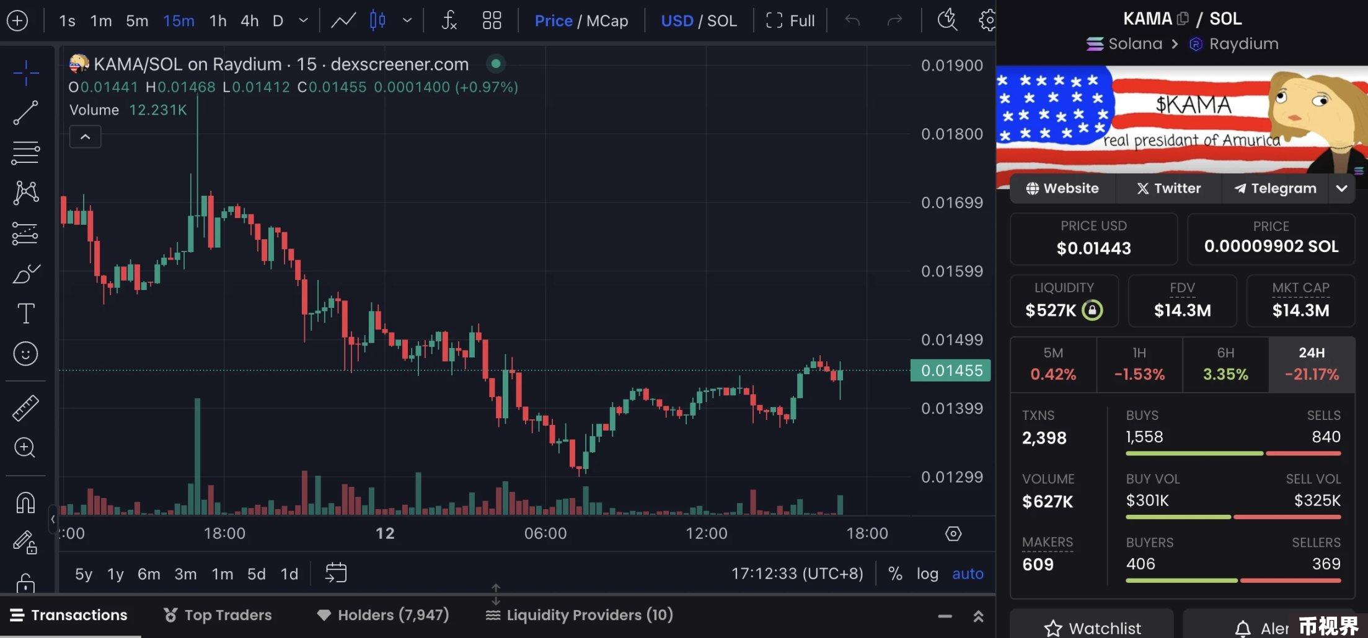

### HARRIS：同名概念，乾坤未定

作为名人 Meme 币最常见的类型之一，同名 Meme 币项目往往能够在初期获得更多的市场关注度，但如果没有下一个「炒作点」，很容易泯然众人，这里我们会挑出相对而言具有一定代表性、市值较高的项目予以介绍。

HARRIS-ETH

官方 X 平台账号为@KamalaHarrisERC，主打概念为「粉丝项目」，为支持哈里斯竞选而创建的非官方项目。

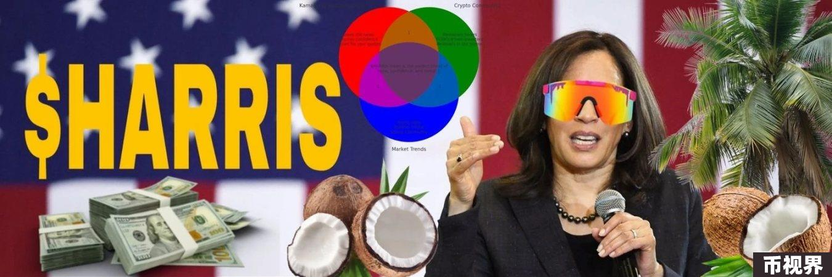

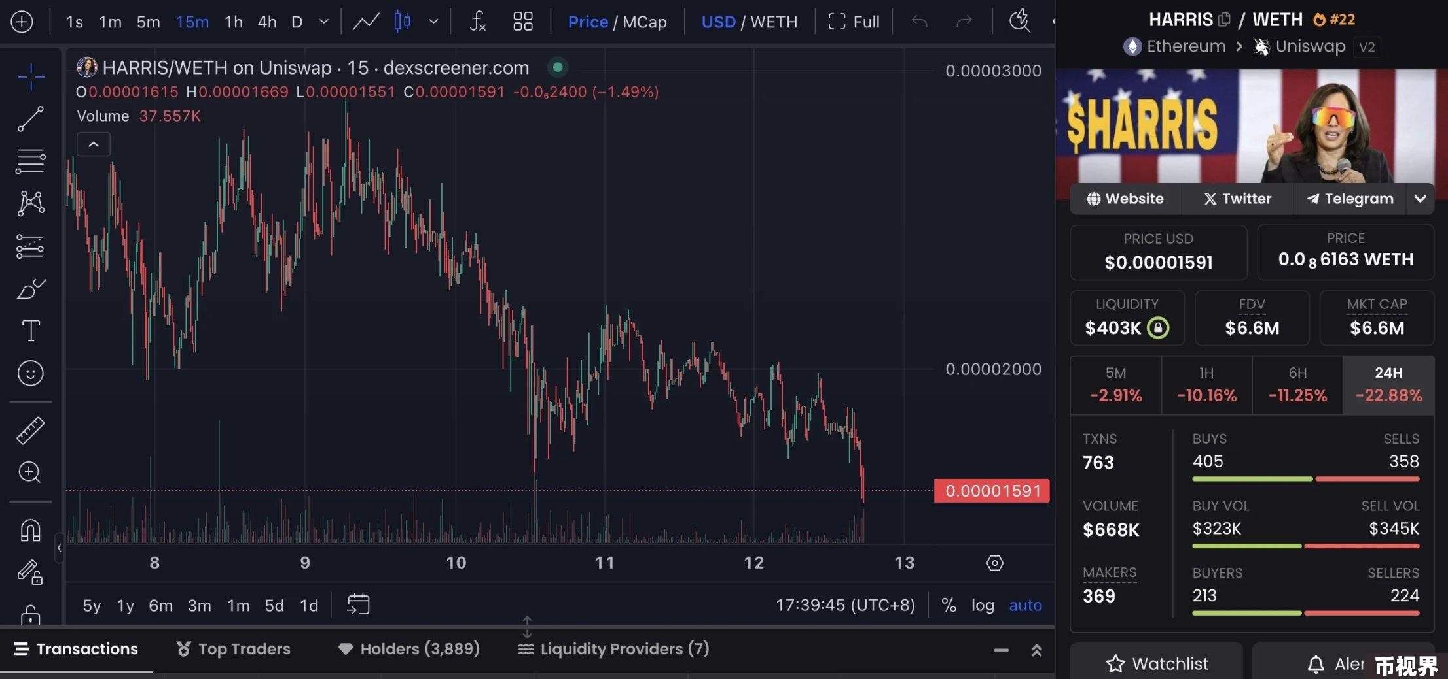

HERRIS-ETH

官方 X 平台账号为 @KumalaHerris，同样是漫画风格 Meme，不同的是，这个项目更为「政治正确」——



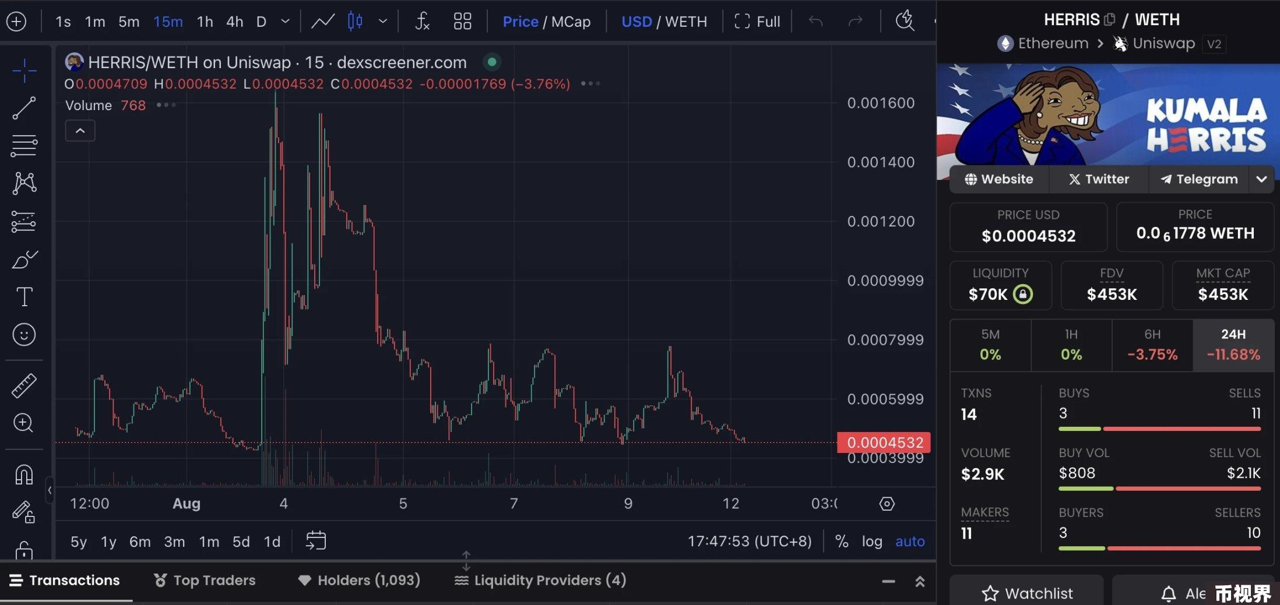

KAMALA-ETH：

官方 X 平台账号为 @CoinKamala。看得出来，这个项目是之前「蹭」拜登热度才应运而生的，官方账号主页背景图为哈里斯推着轮椅上的拜登的形象。



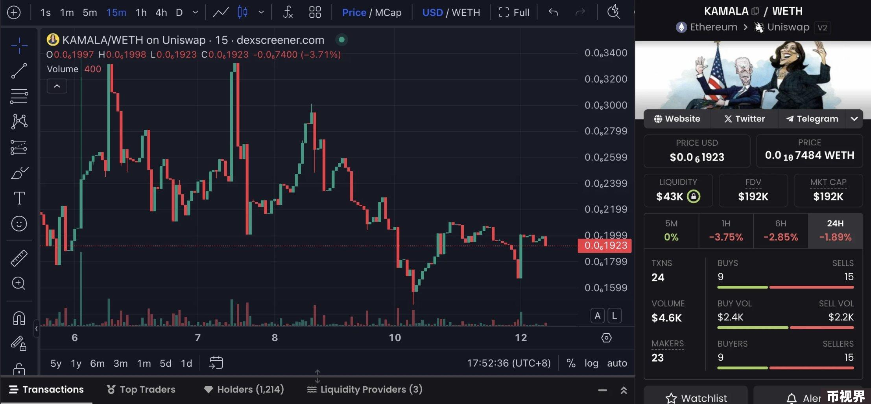

HARRIS-SOL

官方 X 平台账号为@KamaHarrisSol，该代币为 pump.fun 平台发行项目，合约部署于 7 月 23 日，价格曾一度突破 0.002 美元，但从其 Dexscreener 主页头图和其他项目一样来看，或许是一个「批量化制作」的一波流项目。

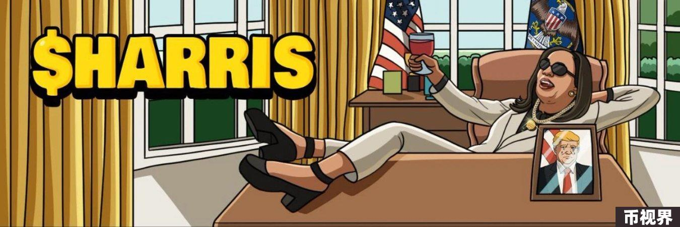

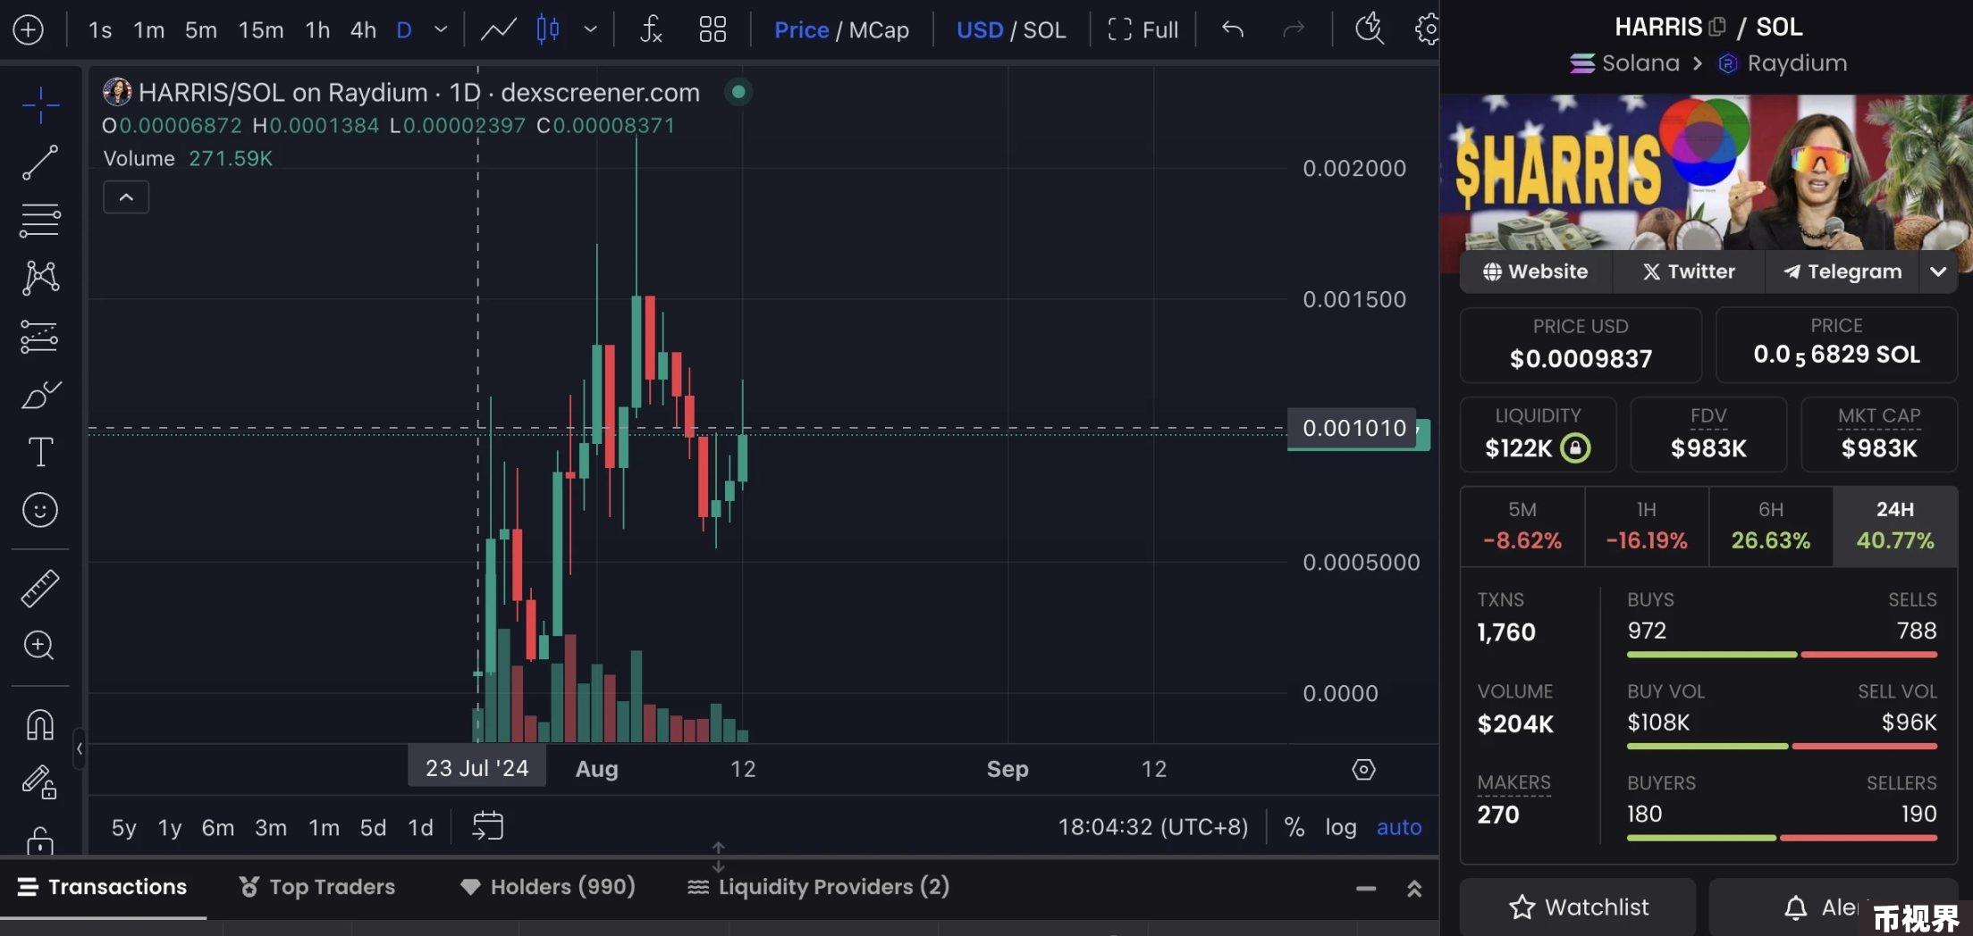

### 副总统概念币：Walz

作为哈里斯「钦点」的竞选搭档，明尼苏达州州长 Tim Walz 因其关注工会关系与创造就业机会、促进创新以及推动能源政策而受到高度关注。哈里斯近期的竞选 Slogan 也着重强调了「Harris & Walz」，因此也具有一定炒作空间。

WALZ-SOL

官方 X 平台账号为 @tem_walz，与前文的「漫画风 Meme 币项目」一脉相承，同样出自 pump.fun 平台，相较高点 0.001 美元的价格已下跌超 5 倍。

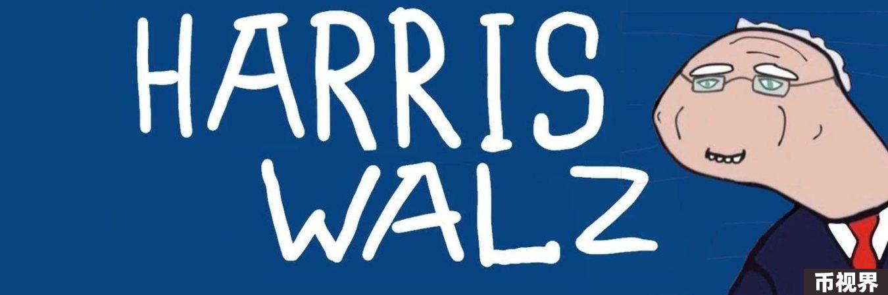

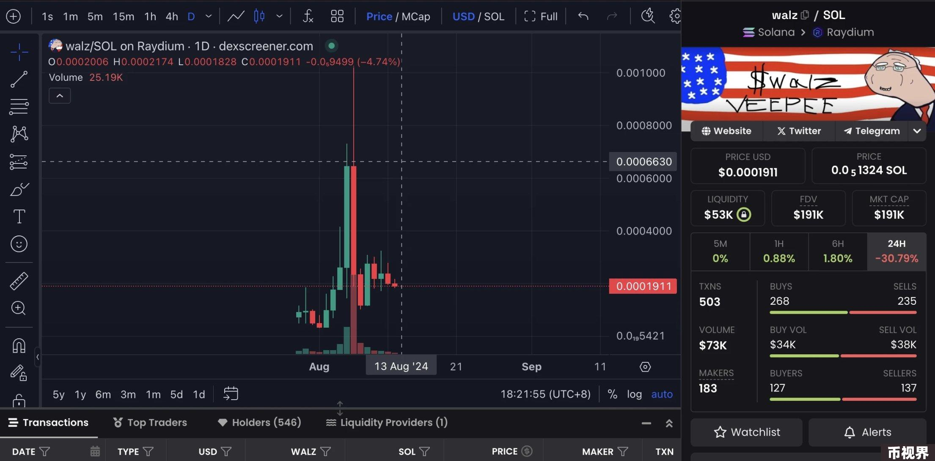

WALZ-ETH

官方 X 平台账号为@TimWalzERC，主打概念为 Tim Walz 或将支持加密货币，但结合其能源政策倾向，该项目很是有些「南辕北辙」的感觉。

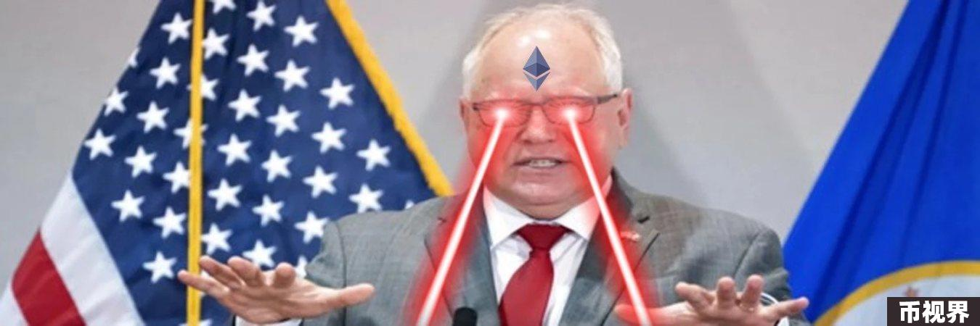

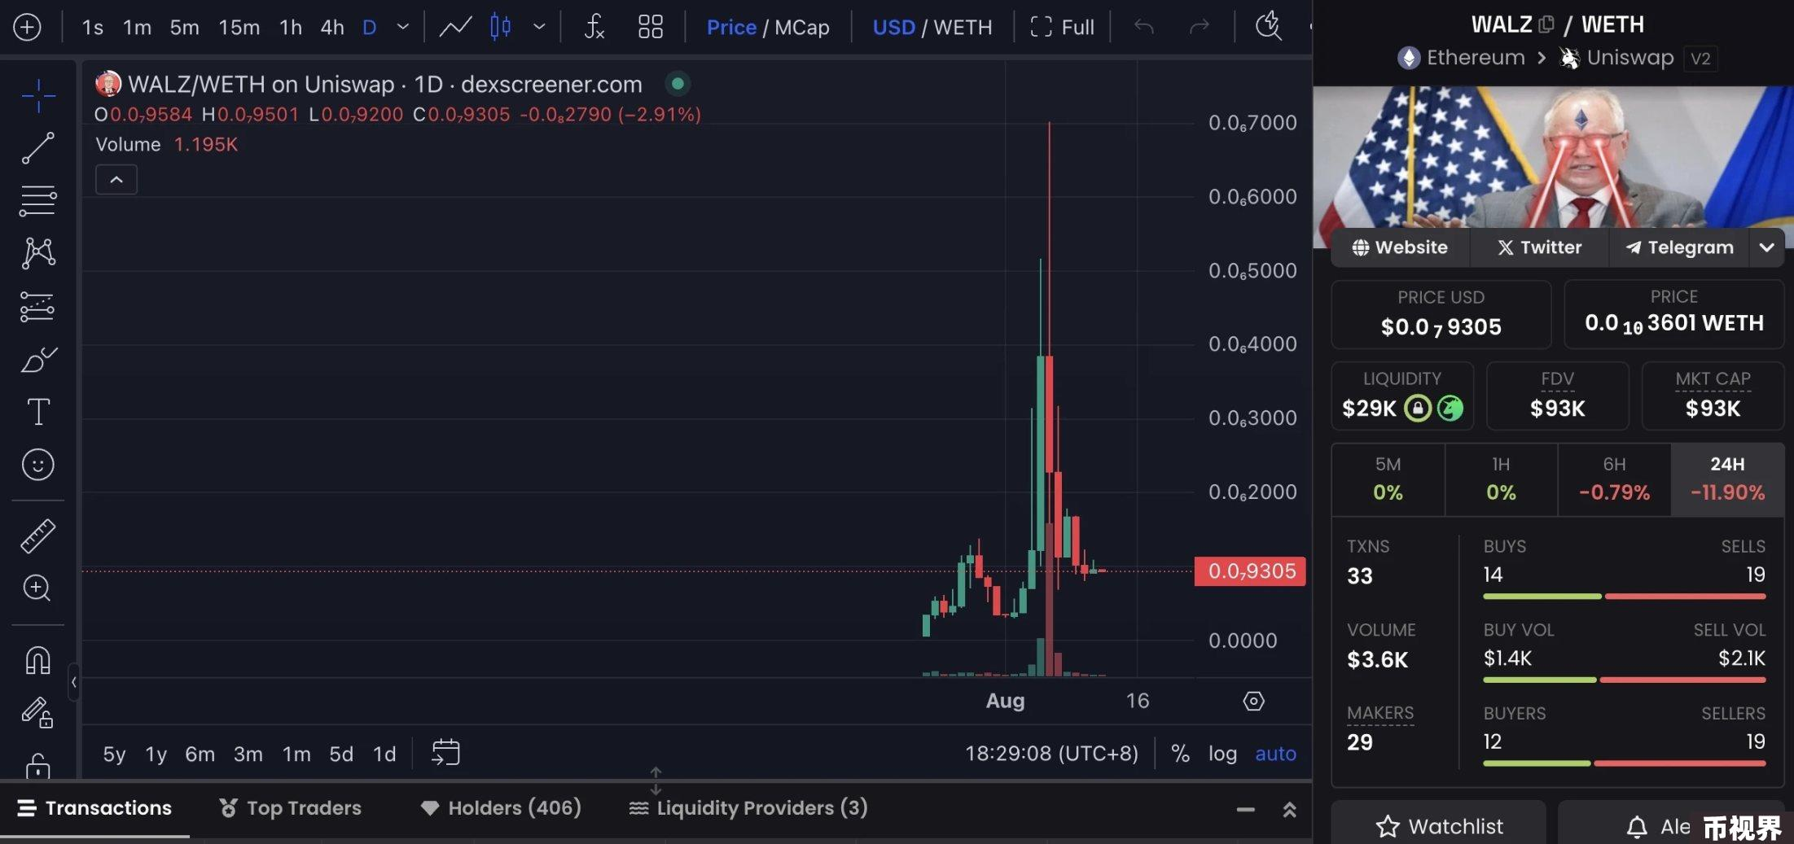

### 小结：哈里斯概念 Meme 币远逊于特朗普概念 Meme 币，但仍有机会

从 Dexscreener.com 官网排名前列的 Meme 币项目名称来看，特朗普相关概念的 Meme 币仍占据主流，哈里斯相关概念 Meme 币无论是从市场关注度还是从价格表现、项目市值等方面的表现都远逊色于前者。

但随着 9 月 10 日美国总统大选辩论的日渐临近，哈里斯概念 Meme 币仍有获得更大范围内关注度的可能，由此或将具备一定的价格增长机会。

对于 Meme 币玩家来说，现在的策略有 2 种：一是采取「彩票策略」，少量埋伏，纯粹作为彩票；二是作为「低买高卖的门票」，在大选辩论消息利好放出之后将手中筹码卖出，以获得盈利。

当然，无论是哪种操作，Meme 币都是一场风险颇高的游戏，如果抗风险能力较弱，还是不建议入场，谨慎观望即可。

